CELEBRANDO EL EMPODERAMIENTO DE LAS MUJERES CON ZENITH EN EL
EVENTO "MEET THE DREAMHERS" EN SINGAPUR

Singapur, 12 de octubre, 2022: Como parte de los eventos de "MEET THE DREAMHERS" en curso organizados por todo el mundo, ZENITH reunió a sus invitados en Singapur para celebrar el empoderamiento de las mujeres presentando su plataforma DREAMHERS y destacando su colaboración con Susan G. Komen®, la organización contra el cáncer de mama más importante del mundo y la mayor fuente de fondos para la investigación contra el cáncer de mama, sin contar al gobierno estadounidense.

La igualdad de género y el empoderamiento de la mujer conforman la base de la iniciativa HORIZ-ON de ZENITH, que impulsa muchos de los compromisos y acciones de la marca. Con DREAMHERS, la Manufactura ha creado una plataforma de mujeres independientes que comparten sus experiencias e inspiran a otras a cumplir sus sueños. Ahora, comenzando su tercer año en activo, DREAMHERS está representada por mujeres de todo el mundo y de todos los ámbitos de la vida. Esta noche, en Singapur, ZENITH reúne a sus invitados para conocer a estas mujeres consolidadas, accesibles y reales, quienes trazan sus propios caminos en sus respectivos ámbitos.

Sobre la evolución de la plataforma DREAMHERS, Julien Tornare, CEO de ZENITH, afirmó lo siguiente: "Estoy extremadamente orgulloso de dar la bienvenida a tantas mujeres inspiradoras en ZENITH. Muestran al mundo que no hay sueños demasiado grandes, y que si fijamos la mirada en una estrella y nos consagramos con pasión e integridad, podemos alcanzarla. ZENITH DREAMHERS ilustra el empoderamiento de las mujeres en un sinfín de campos, y estamos deseando compartir sus historias e inspirar a otras mujeres a luchar por sus sueños".

CHRONOMASTER ORIGINAL PINK – EL COLOR DE LA ESPERANZA
Desde hace ya muchos años, ZENITH ha trabajado para concienciar sobre el cáncer de mama, una enfermedad que afecta a una de cada ocho mujeres y que repercute en innumerables vidas en todo el mundo. El Chronomaster Original Pink, su última contribución en su constante lucha para concienciar y apoyar a todas aquellas mujeres que padecen cáncer de mama, es una edición especial inspirada en la trascendental colección de cronógrafos de inspiración retro lanzada el año pasado.

El Chronomaster Original Pink Edition, fabricado en una caja de acero de 38 mm para hombre y mujer y equipado con la última generación del calibre de cronógrafo automático de alta frecuencia El Primero con precisión de décimas de segundo, destaca por su impresionante esfera rosa metálica, en honor al color asociado mundialmente con la sensibilización sobre el cáncer de mama.

La edición especial del Chronomaster Original Pink no es una edición limitada en el sentido tradicional de la numeración, sino que estará limitada en tiempo. Solo estará disponible del 1 al 31 de octubre, durante la campaña internacional anual del Mes de la Concienciación sobre el Cáncer de Mama y, en exclusiva, en las boutiques físicas y online de ZENITH de todo el mundo. El 20 % de los ingresos de las ventas del Chronomaster Original Pink se donará directamente a Susan G. Komen®.

Victoria Wolodzko, vicepresidenta senior de misiones de Susan G. Komen®, ha viajado desde Estados Unidos para unirse a DREAMHERS y hablar sobre la importancia del Mes de la Concienciación sobre el Cáncer de Mama y del papel de Komen® en el logro de descubrimientos científicos sobre este cáncer, la prestación de servicios de atención a pacientes, la adopción de medidas políticas y la unión de la comunidad contra el cáncer de mama. "Komen® está decidida a mejorar las vidas de todas las mujeres que hayan sufrido cáncer de mama, y estamos agradecidas por esta colaboración con ZENITH para poder amplificar nuestro mensaje sobre el empoderamiento de las mujeres. Juntos, podemos ejercer una mayor influencia en nuestra lucha colectiva contra el cáncer de mama", señaló Wolodzko-Smart.

Junto con Sheila Sim y Melody Hsu, DREAMHERS presentadas anteriormente, ZENITH se complace en revelar las últimas mujeres en unirse a su creciente plataforma. Cinco mujeres impulsadas por una pasión y una motivación increíbles, quienes se han propuesto alcanzar sus estrellas en campos muy diversos, unidas por su búsqueda incesante de la excelencia contra todo pronóstico.

CATIE MUNNINGS
Quienes hayan seguido de cerca el campeonato de carreras de rallies eléctricos Extreme E, del cual ZENITH es socio fundador y cronometrador oficial, sabrán sin duda alguna quién es Catie Munnings. Atleta y prodigio del automovilismo, Catie Munnings corre para el equipo Andretti United. Dejando huella en un deporte predominantemente masculino, Catie trabaja ahora de cerca con organizaciones para promover la igualdad de las mujeres en el lugar de trabajo y para animar a las próximas generaciones a desafiar los estereotipos de género.

CHIAKI HORAN
Fuera de su zona de confort es donde más brilla Chiaki Horan. Nacida en Tokio y de madre japonesa y padre irlandés, Chiaki tenía claro que quería salir en la televisión. Tras tener problemas durante su etapa escolar en Japón, Chiaki cursó sus estudios universitarios en EE. UU., donde aprendió a expresarse no solo a través de la interpretación, sino también a través de las palabras. A su regreso a Japón, probó nuevos campos y, finalmente, consiguió el puesto de presentadora de noticias en uno de los telediarios más populares por la noche. Aparte de presentar las noticias, Chiaki es una personalidad televisiva muy querida presente en una gran variedad de programas, una DJ en la radio y una locutora de radio una vez a la semana.

ESTHER ABRAMI
La sensacional violinista de 26 años Esther Abrami es el ejemplo perfecto del éxito de una artista en la era de internet. Su valentía, determinación y voluntad la han llevado a los escenarios más imponentes y le han asegurado un codiciado contrato de grabación con una gran discográfica. Su franqueza y deseo de compartir los altibajos de la vida de una música con su enorme audiencia online la han convertido en una de los músicos clásicos más queridos de su generación. Tras perfeccionar su arte en el Royal College of Music en Londres, líder mundial en su ámbito, la violinista francesa ha sido premiada con una beca completa para cursar un máster en el Royal Birmingham Conservatoire bajo la tutela del profesor Wen Zhou Li.

LOLA RODRÍGUEZ
Romper los límites es algo natural para la joven modelo y actriz Lola Rodríguez. Procedente de las Islas Canarias, Lola se declaró transgénero a los 11 años con el apoyo incondicional de sus padres. Después de terminar el instituto, empezó a estudiar psicología, pero sabía que su verdadera vocación era la interpretación. Lola ha conseguido brillar en papeles principales en televisión y en la gran pantalla, incluyendo Veneno, la galardonada y aclamada serie española, y Bienvenidos a Edén, una serie de Netflix. Cuando no está grabando, Lola es una activista por los derechos LGBTQ+, y usa su fama y experiencia personal como una plataforma para el progreso y el cambio.

ANETT KONTAVEIT
Con una pasión feroz y un impulso implacable, la historia de Anett Kontaveit cuenta una búsqueda eterna de la excelencia. Inspirada por su madre, una entrenadora de tenis, Anett comenzó a jugar a los 6 años y ganó su primer título juvenil 3 años después. Decidida a conquistar la arena mundial, Anett se convirtió rápidamente en una estrella emergente en los torneos internacionales y comenzó a representar a su país por todo el mundo, incluyendo los Juegos Olímpicos de Tokio 2020. Ha ganado 6 títulos individuales en el Tour de la WTA y la Asociación de Tenis femenina la ha clasificado como la número 2 en todo el mundo en 2022. Actualmente, es la tenista estonia mejor clasificada de todos los tiempos y la única en haber conseguido llegar a las finales de la WTA en 2021.
ZENITH: TIME TO REACH YOUR STAR.

ZENITH existe para inspirar a las personas a perseguir sus sueños y hacerlos realidad contra todo pronóstico. Desde su fundación en 1865, ZENITH se ha convertido en la primera Manufactura relojera suiza integrada verticalmente, y sus relojes han acompañado a figuras extraordinarias que soñaron a lo grande y lucharon para lograr lo imposible, desde el vuelo histórico de Louis Blériot a través del canal de la Mancha hasta el salto libre estratosférico de Felix Baumgartner que batió todos los récords. ZENITH pone el foco sobre mujeres visionarias y revolucionarias, celebrando sus logros y creando la plataforma DREAMHERS para que las mujeres compartan sus experiencias e inspiren a otras a hacer realidad sus sueños.

Con la innovación como estrella guía, ZENITH dota a todos sus relojes de exclusivos movimientos desarrollados y manufacturados internamente. Desde la creación de El Primero en 1969, el primer calibre de cronógrafo automático del mundo, ZENITH no ha dejado de dominar la precisión de alta frecuencia y ofrece mediciones del tiempo en fracciones de segundo, como las décimas de segundo en la colección CHRONOMASTER y las centésimas de segundo en la colección DEFY. Con la innovación como sinónimo de sostenibilidad, la iniciativa ZENITH HORIZ-ON afirma los compromisos de la marca con la inclusión y la diversidad, la sostenibilidad y el bienestar de los empleados. ZENITH ha dado forma al futuro de la relojería suiza desde 1865 acompañando a aquellos que se atreven a desafiar sus propios límites y alcanzar nuevas cotas. The time to reach your star is now

Acerca de Susan G. Komen®

Susan G. Komen® es la principal organización mundial sin ánimo de lucro contra el cáncer de mama, que trabaja para salvar vidas y erradicar el cáncer de mama. Komen tiene un visión inigualable y completa de 360 grados para luchar contra esta enfermedad en todos los ámbitos y dar apoyo a millones de personas en Estados Unidos y en países de todo el mundo. Defendemos a los pacientes, es decir, impulsamos los avances en la investigación, mejoramos el acceso a una atención de alta calidad, ofrecemos apoyo directo a los pacientes y proporcionamos información fiable a las personas. Esta organización, fundada por Nancy G. Brinker, es una promesa que le hizo a su hermana Suzy, fallecida a causa de esta enfermedad. Komen mantiene su compromiso de apoyar a las personas afectadas por el cáncer de mama en el presente, mientras busca sin descanso las curas del futuro. Visite komen.org o llámenos al 1-877 GO KOMEN. Conéctese con nosotros en las redes sociales en www.komen.org/contact-us/follow-us/

CHRONOMASTER ORIGINAL PINK
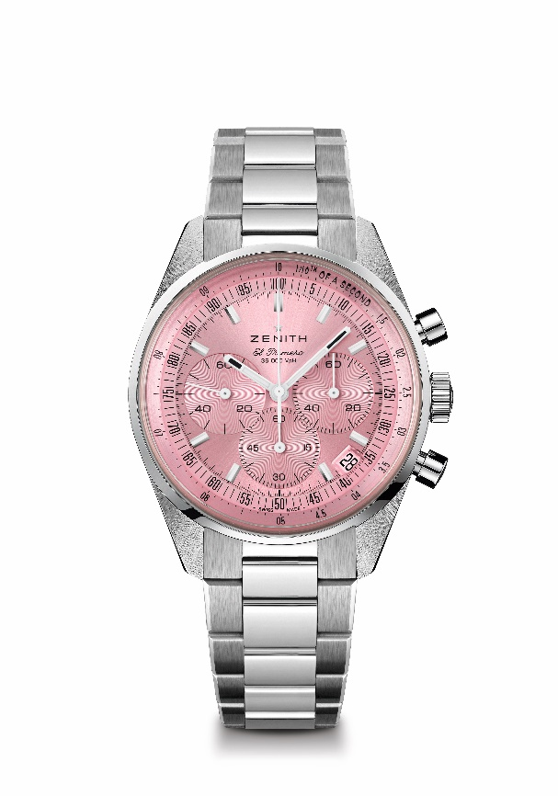
Referencia: 03.3202.3600/33.M3200.
Puntos clave: Solo disponible durante el mes de octubre. cronógrafo automático El Primero con rueda de pilares capaz de medir y mostrar las décimas de segundo. Reserva de marcha aumentada hasta las 60 horas. Indicación de la fecha a las 4:30 horas. Mecanismo de parada del segundero.
Movimiento: El Primero 3600
Reserva de marcha: mín. 60 horas
Funciones: indicación central de horas y minutos. Segundero pequeño a las 9 en punto. Cronógrafo con indicación de las décimas de segundo. Aguja del cronógrafo central que da una vuelta en 10 segundos. Contador de 60 minutos a las 6 horas. Contador de 60 segundos a las 3 horas
Acabados: nueva masa oscilante con forma de estrella y acabado satinado.
Precio: 9900 CHF
Material: acero inoxidable
Estanqueidad: 5 AMT
Esfera: rayos de sol rosa
Caja: 38 mm
Índices: rodiadas, facetadas y recubiertas de Super-LumiNova SLN C1
Agujas: rodiadas, facetadas y recubiertas de Super-LumiNova SLN C1
Brazalete y cierre: brazalete y doble cierre desplegable de acero inoxidable

